МИНИСТЕРСТВО ОБРАЗОВАНИЯ САРАТОВСКОЙ ОБЛАСТИ
государственное бюджетное профессиональное образовательное учреждение
саратовской области
«БАЛАШОВСКИЙ ПОЛИТЕХНИЧЕСКИЙ ЛИЦЕЙ»

ИНДИВИДУАЛЬНЫЙ ПРОЕКТ

по учебному предмету:
Информатика

Применение современной оргтехники в работе фотостудии

Выполнили:
обучающиеся 2 курса, группа № 26
профессия: 09.01.03 Мастер по обработке цифровой информации
Бисерова Цогик Амоевна,
Тартышникова Алина Андреевна

Руководитель:
Преподаватель _____________________/Абрамова Г.И./ «___» 2022 г.

Балашов, 2022
Содержание

Введение………………………………………………………………………… | 3
Теоретический аспект обзора современной оргтехники, применяемой в работе фотостудии ……..................................................................................... | 5
Практика использования современной оргтехники для работы  фотостудии ………………………………………………………………………. | 6
Заключение………………………………………………………………………. | 14
Список используемой литературы ……………………...…………………..... | 15
Приложения……………………………………………………………………… | 16

Введение

Актуальность темы исследования. Организационная техника, а сокращенно «оргтехника» — это выражение, которое именует все современные технические средства и аппараты, используемые в офисах малого бизнеса или больших промышленных предприятий. К оргтехнике сейчас зачисляют не только канцелярские мелочи, столы, шкафы, стулья и другую мебель, но и компьютер, и периферийное оборудование, подключаемое к ПК. В широком смысле слова, к оргтехнике на сегодняшний день относится все, что облегчит выполнение сотрудником своих обязанностей на работе.
Современный этап развития информационных технологий и, как следствие, техники ознаменован появлением новых периферийных устройств, предназначенных для подключения к персональному компьютеру для эффективной работы пользователя. На данный момент существует множество периферийных устройств, которые выполняют определенные задачи. Грамотное использование периферийных устройств подразумевает эффективное применение их на практике.
Исходя из актуальности, в работе можно выделить объект и предмет исследования.
Объектом исследования в данной работе является современная оргтехника.
Предметом исследования является рассмотрение практического применения оргтехники в работе фотостудии.
Исходя из объекта и предмета исследования, в работе можно выделить цель исследования.
Цель исследования – изучить на практике оргтехнику, необходимую для организации эффективной работы фотостудии.
Исходя из сформулированной цели в данном исследовании, можно сформулировать следующие задачи:
- рассмотреть теоретический аспект обзора современной оргтехники, подключаемой к компьютеру и применяемой в работе фотостудии;
- проанализировать практическое использование современной оргтехники для работы фотостудии.
Методология исследования. В процессе написания работы были применены методы наблюдения.
Практическая значимость. Практическая значимость данной работы заключается в обосновании применения оргтехники в работе фотостудии и создании инструкции по безопасной работе с оргтехникой в виде буклета.

Теоретический аспект обзора современной оргтехники, применяемой в работе фотостудии

Оргтехника – это оборудование, используемое в работе любой организации. Этот термин обобщает множество устройств, с помощью которых проводятся всевозможные операции с информацией (обработка, копирование, передача и др.).
Все средства оргтехники классифицируются на несколько групп. Рассмотрим те из них, которые подключаются к ПК и применяются в работе фотостудии:
- Работу с информацией осуществляют через настольные и портативные компьютеры.
- Размножение документов осуществляют через копиры, сканеры, МФУ.
- Работу с графикой (в частности, фотографиями) осуществляют через принтеры с широким форматом печати.
Рассмотрим оборудование, подключаемое к ПК и необходимое в работе фотостудии:
- Самая важная часть всей системы организационной техники – компьютер. На нем завязана вся работа устройств, которые используются в офисе. Он передает сигнал на начало печати, контролирует процесс передачи, вывода информации. От того, в каком состоянии находятся компьютеры, будет зависеть скорость работы сотрудников. Необходимо убедиться, что он защищен от вирусов, снабжен актуальным программным обеспечением и основными техническими компонентами.
- Принтеры - техника, необходимая для распечатки бумажных документов.
- Сканеры - средство необходимо, чтобы получать точную копию документа.
- Копиры — это устройство для изготовления копий с документов и материалов. Отличаются габаритами, производительностью, форматом копий и требованиями к квалификации пользователя.
- МФУ — многофункциональное устройство, которое совмещает в себе сразу принтер, сканер, копировальный аппарат, иногда ещё и факс.

Практика использования современной оргтехники для работы
фотостудии

В практической части данного исследования рассмотрим программное обеспечение (драйверы), необходимое для работы оргтехники и устанавливаемое на персональный компьютер (см. рис. 1).
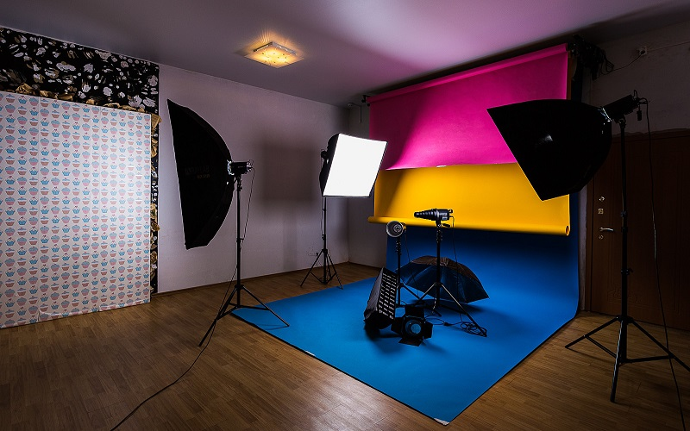
Рис. 1. Фотостудия
Драйвер — это особое программное обеспечение, при помощи которого система работает с конкретным комплектующим (видеоадаптером, клавиатурой, процессором) или внешним устройством (принтером, сканером, МФУ). Без этого софта компьютер функционировать не сможет. Поэтому ПО необходимо инсталлировать — автоматически либо вручную, с диска или из интернета.
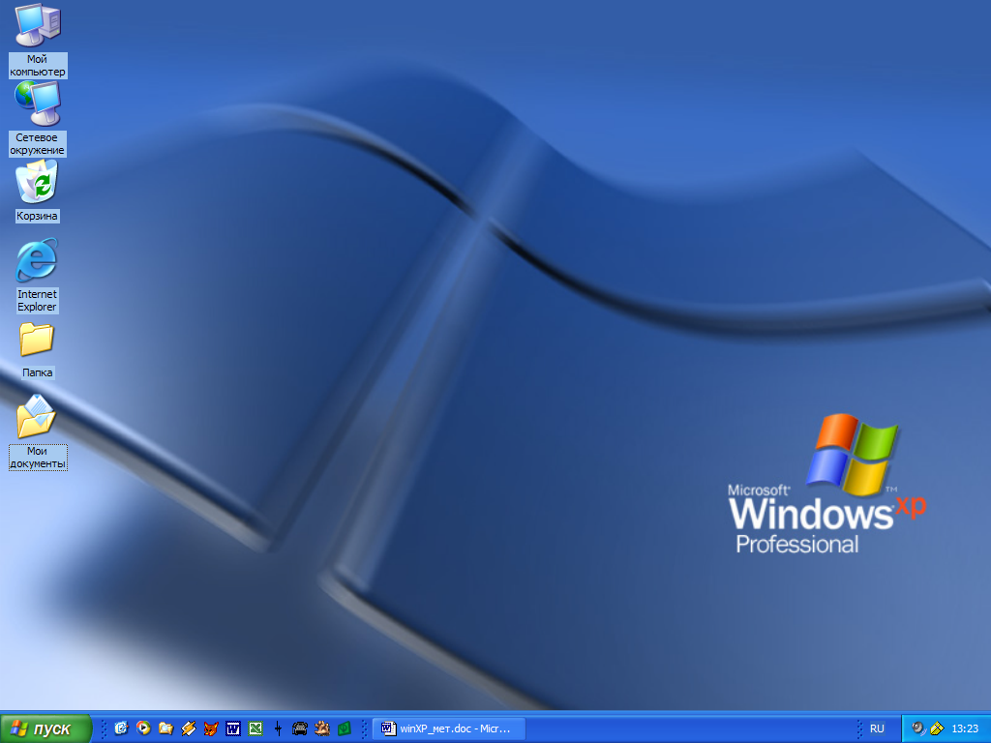
Рис. 2. Внешний вид рабочего стола операционной системы Windows
Принтеры. Все представленные в продаже варианты разделены на лазерные и струйные. Они отличаются по технологиям печати.
В работе лазерных моделей используется порошок-тонер (см. рис. 3).
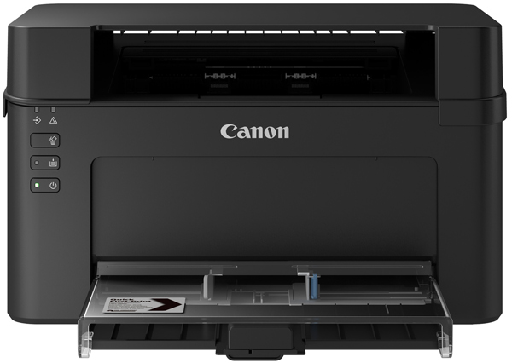
Рис. 3. Лазерный принтер
Струйные печатают напрямую, переносят символы и изображения с использованием чернил. Как результат можно получить цветной или черно-белый оттиск (см. рис. 4).
Рис. 4. Струйный принтер
Для совместной работы принтера с персональным компьютером необходимо на жесткий диск установить специальную программу (драйвер), интерфейс которой представлен на рисунке (см. рис. 5).
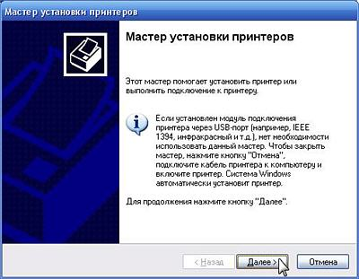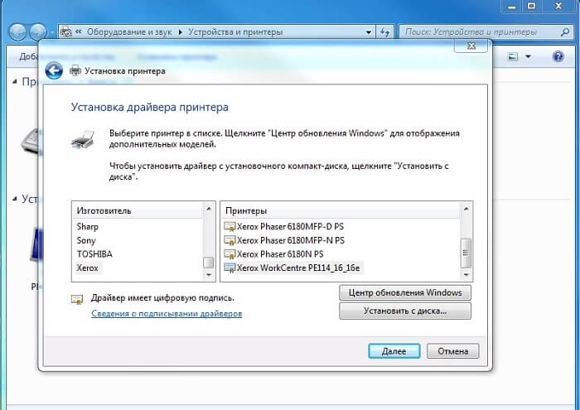
Рис. 5. Мастер установки драйвера для принтера
Сканеры. Важное преимущество в том, что информация получается цифровой, что значительно упрощает процесс последующей обработки, пересылки (см. рис. 6).
Рис. 6. Сканер
Для совместной работы сканера с персональным компьютером необходимо на жесткий диск установить специальную программу (драйвер), интерфейс которой представлен на рисунке (см. рис. 7).
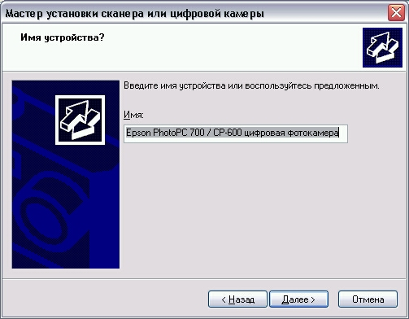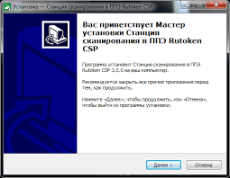
Рис. 7. Мастер установки драйвера для сканера
Копиры. Некоторые продолжают называть такую оргтехнику ксероксом, хотя такой подход неверен. Во многом функционал повторяет тот, что показывает описанный сканер. Главное отличие – получается не цифровой файл, а бумажная копия документа.
Установка программы-драйвера на персональный компьютер для такого оборудования не предусмотрена. Оно работает в автономном режиме, т.е. независимо от персонального компьютера.
МФУ. Так как оргтехника – это оборудование, которое выполняет множество разных задач, многие производители предлагают решения в едином корпусе. Речь идет про многофункциональные устройства (МФУ). Они печатают документы, сканируют, ксерокопируют их (см. рис. 8).
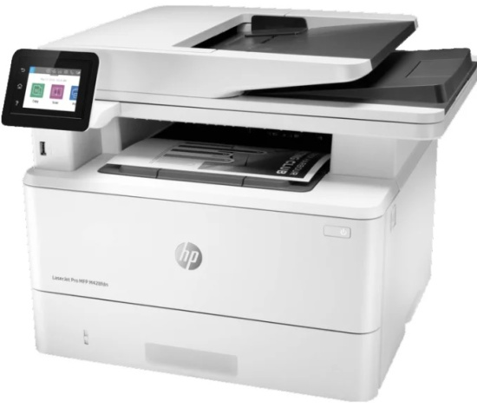
Рис. 8. Многофункциональное устройство (МФУ)
Для совместной работы многофункционального устройства (МФУ) с персональным компьютером необходимо установить на жесткий диск специальную программу (драйвер), интерфейс которой представлен на рисунке (см. рис. 9).
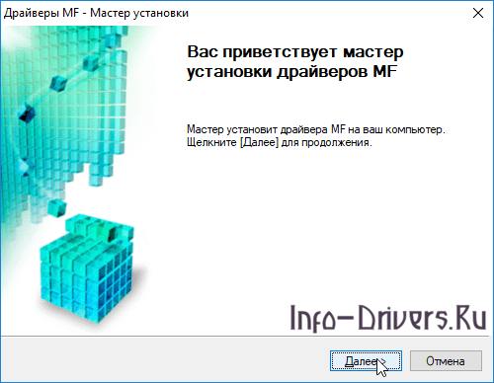
Рис. 9. Мастер установки многофункционального драйверов (МФУ)
Как установить драйвер с диска. Обычно все комплектующие идут в комплекте с дисками, где размещено соответствующее ПО. Диск вставляется в дисковод и открывается. В окне установщика выбирается нужный софт и нажимается на кнопку «Установить». Когда процесс инсталляции завершится, необходимо перезагрузить компьютер, чтобы драйвера установились и работали правильно.
При отсутствии диска с ПО, можно скачать и установить с интернета, где можно найти драйверы для любых комплектующих и внешних устройств. Чтобы найти нужное ПО, необходимо точно знать наименование модели устройства и версию ОС Windows, установленную на компьютере.
Далее необходимо открыть «Диспетчер устройств» и найти устройство, которое нуждается в установке, либо переустановке драйверов.
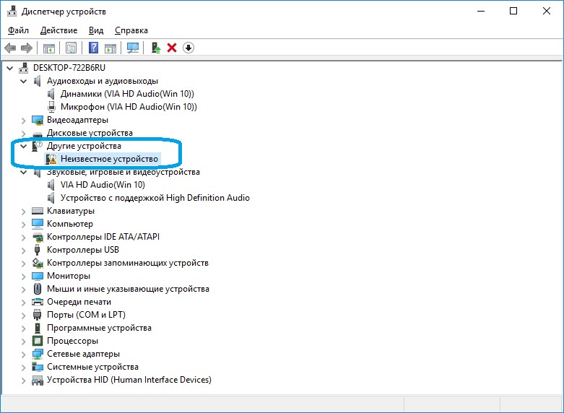
Рис. 10. Диспетчер устройств
Кликнуть по наименованию девайса с желтым треугольником и перейти во вкладку «Сведения». Здесь в выпадающей строке выбрать значение «ИД оборудования» и скопировать верхнюю строку из блока «Значение».
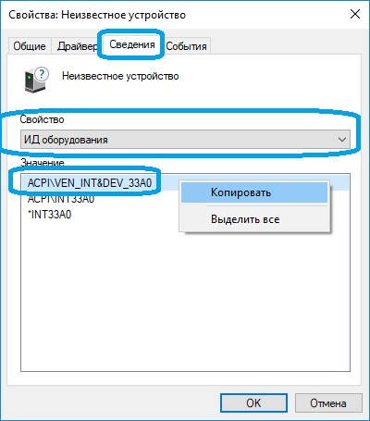
Рис. 11. Этап установки драйвера
Для пользователя это набор символов, в котором система зашифровывает наименование модели и другие данные об устройстве. Чтобы понять эту информацию, достаточно вставить скопированные сведения в строку поиска любого браузера. Вставить скопированный ID оборудования в поисковую строку, после чего просмотреть выданные сайты и найти, где скачать драйверы для устройства.
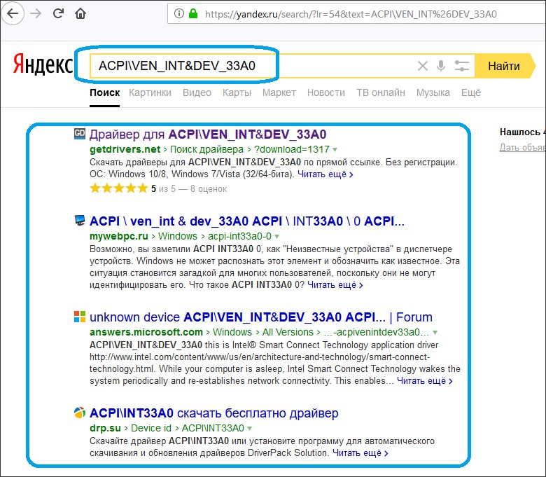
Рис. 12. Результат поиска

Сайты предлагают несколько вариантов программ, подходящие под разные операционные системы. Поэтому необходимо знать особенности ОС, для которой предназначены драйвера. Открыть блок «Система» (после клика ПКМ по кнопке «Пуск») и посмотреть версию и разрядность Windows.
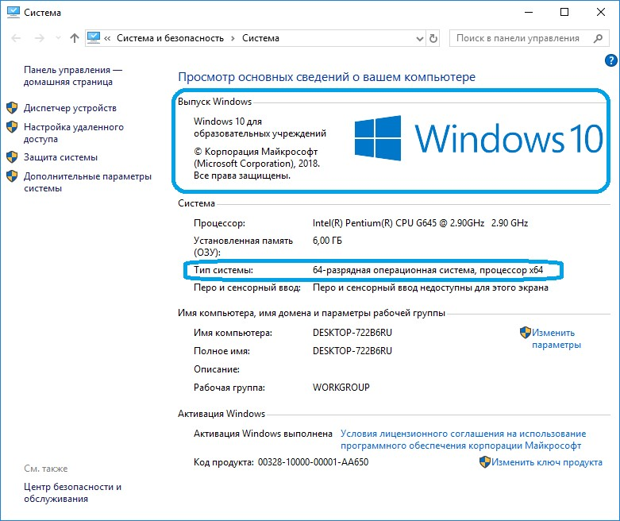
Рис. 13. Этап установки драйвера
Теперь можно выбрать из перечня ПО, подходящее под параметры конкретной операционной системы.
Установка драйвера. Если драйвер был скачан из интернета в виде простого приложения, то пользователь просто запускает файл и следует подсказкам установщика. После перезагрузки компьютера нужный софт устанавливается и запускается автоматически.
В работе подробно рассмотрена оргтехника, необходимая, в частности, для работы фотостудии и установка ПО на персональный компьютер для их совместной работы.
При работе с оргтехникой в любом месте нельзя забывать о правилах работы с ней, что является немаловажным моментом в работе специалиста по обработке цифровой информации.
Как правильно работать с оргтехникой.
В работе было рассмотрено, что входит в оргтехнику, для чего она нужна, а также предоставлен список групп, на которые она разделена. Но для успешной работы оргтехники и продления срока её службы необходимо уделить внимание правилам обращения с устройствами:
- необходимо следить за тем, как используется оборудование. Каждый сотрудник должен четко представлять правила эксплуатации;
- необходимо регулярно менять расходники, следить за их качеством. Для печатных устройств нужно устанавливать специальные контейнеры с тонером. У каждого контейнера прописывается срок годности, есть оригинальные модели и аналоги, встречаются подделки. Установка неправильного картриджа может привести к поломке с дорогим ремонтом;
- обслуживание необходимо проводить силами специалистов. В компании должен быть сотрудник, регулярно проверяющий работоспособность прибора. Также для ремонта оргтехники, замены расходников и комплектующих требуется вызывать специалистов из профильных организаций, хорошо знающих отличия каждой модели;
- необходимо помнить о том, что для исправной работы устройств нужна регулярная правильная диагностика и такие работы должны выполняться профессионалами.
На основе изученной литературы авторами данного исследования была разработана инструкция по безопасной работе с оргтехникой (см. прил. 1).

Заключение

На основании анализа на тему: «Применение современной оргтехники в работе фотостудии» можно сделать следующие выводы.
Оргтехника – это оборудование, используемое в работе любой организации. Этот термин обобщает множество устройств, с помощью которых проводятся всевозможные операции с информацией (обработка, копирование, передача и др.).
В практической части данного исследования рассматривается оргтехника, используемая, в частности, в работе фотостудии и установка для них необходимого программного обеспечения (драйверов) на персональный компьютер.
При работе с оргтехникой в любом месте нельзя забывать о правилах работы с ней, что является немаловажным моментом в работе специалиста по обработке цифровой информации.
Подводя окончательный итог анализа использования оргтехники, в частности, в фотостудии, важно отметить, что необходимо знать не только назначение каждого оборудования, правила установки программного обеспечения (драйвера) на персональный компьютер для совместной работы оборудования с последним, но и о правилах работы с самой оргтехникой.

Список используемой литературы

Интернет-ресурсы

Как выбрать принтер для печати фотографий. Рейтинг лучших принтеров для печати фото [Электронный ресурс]. – Режим доступа: https://kartridge.org/blog/kak-vybrat-printer-dlya-pechati-foto.html

Оргтехника – что к ней относится? [Электронный ресурс]. – Режим доступа: https://flex-system.ru/novosti-i-stati/articles/3576000/
- Оборудование фотографа [Электронный ресурс]. – Режим доступа: https://photo-master.com/kakoe-oborudovanie-stoit-priobresti-fotografu.php
- Оборудование для фотостудии [Электронный ресурс]. – Режим доступа: https://delosmelo.ru/oborudovanie/fotostudiya#p6
- Что такое оргтехника и что к ней относится: перечень и назначение офисного оборудования [Электронный ресурс]. – Режим доступа: https://oprinterah.ru/orgtehnika.html
- Что такое драйвер. Для чего нужны и где можно скачать [Электронный ресурс]. – Режим доступа: https://itspectr.ru/chto-takoe-drajver-dlya-chego-nuzhny-i-gde-mozhno-skachat/

Приложение 1

Инструкция по безопасной работе с оргтехникой
- Необходимо знать и соблюдать правила по эксплуатации оргтехники.
- Регулярно обслуживать оргтехнику (например, принтеры и МФУ необходимо регулярно заправлять, так как чернила по мере печати, будут заканчиваться).
- При обслуживании использовать только оригинальные расходные материалы.
- Обслуживать и ремонтировать должен только опытный специалист.
- Не выключать аппаратуру выдёргиванием сетевого кабеля (сначала нужно отключить прибор переключателем или кнопкой на панели оргтехники, а потом только выдернуть кабель с сети, при наличии пульта – лучше отключиться дистанционно).
- Соблюдать чистоту рабочего места и помещения в целом (большое количество пыли со временем приводит к загрязнению внутренних деталей оргтехники).
- Не допускается принимать пищу за рабочим столом.
- Нельзя разбирать офисное оборудование во включенном состоянии. Необходимо не только выключить устройство кнопкой, но также и обесточить его.
- Для предохранения техники от внезапных скачков напряжения рекомендуется делать подключение через блок бесперебойного питания.
- При интенсивной работе без остановок технике необходимо дать «остыть».

